 | ДЕПАРТАМЕНТ ОБРАЗОВАНИЯ И НАУКИ  ГОРОДА МОСКВЫ  Государственное бюджетное профессиональное  образовательное учреждение города Москвы  «Колледж малого бизнеса № 4»  (ГБПОУ КМБ № 4)

Отчёт по лабораторной работе №2
Специальность: 09.02.07 Информационные системы и программирование
Форма обучения: очная
Студент: Межибор Ярослав Евгеньевич
Группа: ИПО-21.24
Проверил: Рыбаков Александр Сергеевич

Москва, 2025 г.
Оглавление
Цель работы 3
Постановка задачи и схема сети 3
Ход выполнения работы 3
Вывод 5

Цель работы
Изучение принципов работы и настройки основных сетевых служб (HTTP, DHCP, DNS) в среде эмуляции Cisco Packet Tracer. Организация автоматического получения IP-адресов клиентами и доступа к веб-ресурсам по доменному имени.

Постановка задачи и схема сети
Оборудование:
- 1 Коммутатор (Switch);
- 2 Сервера (Server1, Server2);
- 1 Рабочая станция (PC1).
Задание:
- Собрать топологию сети.
- Настроить Server1 как DNS и Web-сервер (IP: 10.0.0.1).
- Настроить Server2 как DHCP-сервер (IP: 10.0.0.2).
- Обеспечить автоматическое получение сетевых настроек на ПК1 и доступ к сайту www.rambler.ru.

Ход выполнения работы

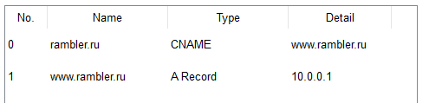
Рис. 1

Сервер 1 стал DNS и веб-сервером

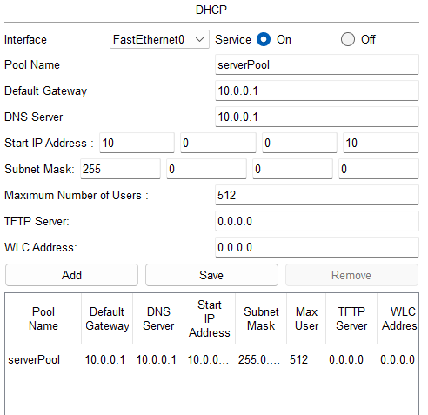
Рис. 2

Сервер 2 стал DHCP сервером

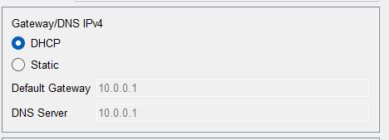
Рис. 3
Настройка IP на ПК
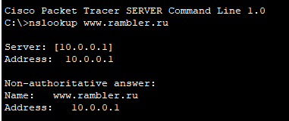
Рис. 4
Проверка прямой зоны DNS

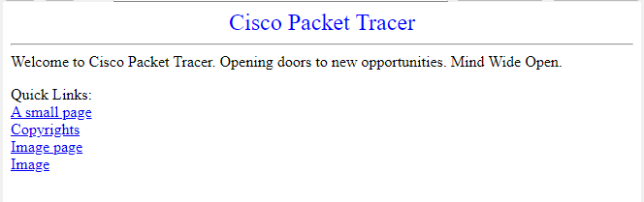
Рис. 5
Открытие сайта на рабочем столе

Вывод
В ходе лабораторной работы была построена сеть с функциональными серверами.
- Реализована служба DHCP, позволяющая автоматизировать настройку сетевых параметров клиентов.
- Настроена служба DNS, обеспечивающая преобразование доменных имен в IP-адреса.
- Продемонстрировано взаимодействие служб: клиент получил настройки от DHCP-сервера, через DNS-сервер узнал IP-адрес сайта и загрузил его через HTTP-протокол.

Контрольные вопросы
- Рекурсивный запрос перекладывает задачу полного поиска IP-адреса на DNS-сервер, который самостоятельно опрашивает другие серверы в иерархии, пока не найдет ответ для клиента.
- В прямой зоне запись типа A связывает доменное имя с IP-адресом, а CNAME создает псевдоним для существующего имени; в обратной зоне используются записи PTR для связывания IP-адреса с именем.
- Пересылка настраивается в конфигурации службы DNS путем указания IP-адреса вышестоящего (например, провайдерского) DNS-сервера, которому будут передаваться неизвестные локальному серверу запросы.
- Служба DHCP автоматически распределяет сетевые параметры (IP-адрес, маску, шлюз и DNS) из заданного пула подключенным клиентам, предотвращая конфликты адресов.
- На клиенте необходимо зайти в настройки IP-конфигурации (Desktop -> IP Configuration) и переключить режим получения адреса с «Static» на «DHCP».
- В Cisco Packet Tracer контент веб-узла и файлы FTP-сервера располагаются и управляются непосредственно на вкладках служб HTTP и FTP в меню «Services» сервера.
- Состав обратных зон определяется на основе IP-адресации корпоративной сети: для каждой используемой подсети создается соответствующая зона обратного просмотра.
- Настройка демонстрируется на вкладке DNS сервера: служба включается (On), вводится имя ресурса и IP-адрес, выбирается тип записи (A record) и нажимается «Add».
- Настройка демонстрируется на вкладке DHCP: задается имя пула, шлюз (Default Gateway), DNS-сервер, начальный IP-адрес диапазона и нажимается кнопка «Save».
- Настройка демонстрируется на вкладке FTP: создается имя пользователя и пароль, выставляются права доступа (Write, Read, Delete и т.д.) и нажимается «Add».
- Настройка Web-сервера демонстрируется на вкладке HTTP: нужно убедиться, что служба включена (On), и при необходимости отредактировать HTML-код файла index.html.

